Prefeitura Interativa: Desenvolvimento de um Sistema de Apoio à Decisão colaborativo para orientar a gestão de políticas públicas no município de Palmas/PR

Instituto Federal do Paraná (IFPR) - Campus Palmas – PR – Brasil
Bacharelado em Sistemas de Informação

Acadêmicos(as): Eduardo Luiz Alba, Pâmela Cristina Zini
Orientador(a): Andréia Marini
Coorientador(a): Bruno Guaringue Trindade

INTRODUÇÃO
Nos últimos anos, os avanços tecnológicos já proporcionaram incontáveis transformações na vida das pessoas, com o surgimento de novos conceitos, tecnologias e ferramentas voltadas para aperfeiçoar a realização das suas tarefas e até mesmo auxiliar na sua forma de pensar. Além disso, estas inovações não estão restritas apenas ao uso pessoal, mas também podem ser utilizadas como coadjuvantes em um processo de transformação organizacional. Neste sentido, também é necessário que a Administração Pública utilize-as nas suas funções de governo, para tornar a prestação dos seus serviços públicos mais eficientes e transparentes para a sua população, bem como contribuir para a construção uma gestão pública mais participativa e interativa, que busca combater prontamente os problemas que afetam a vida da sua comunidade e que seja capaz de promover uma maior qualidade de vida para seus cidadãos.
Com relação a isso, uma das principais razões que contribuem para o surgimento dos principais problemas relacionados à prestação de serviços públicos no Brasil pode ser considerada a alta concentração de pessoas nos centros urbanos. Exemplificando, no ano de 2015, de acordo com a Pesquisa Nacional de Amostra de Domicílios, 84.72% da população brasileira estava vivendo em áreas urbanas, restando apenas 15.28% em áreas rurais. Essa vasta concentração de pessoas nas cidades se deu graças a um intenso processo de êxodo rural nas décadas de 1970 e 1980, ocasionado pela forte mecanização agrícola, que obrigou os trabalhadores rurais a migrarem para as cidades atrás de melhores oportunidades de emprego (IBGE, 2015). A nível mundial, os números ainda não param de crescer, pois a cada mês, aproximadamente cinco milhões de pessoas deixam suas vidas no campo para irem morar nas cidades, elevando assim, a demanda de serviços públicos de qualidade, o que faz com que o município opere sempre no seu limite de recursos, favorecendo, então, o surgimento de diversos tipos de problemas relacionados à saúde, educação, segurança e transporte, por exemplo (GAMPERT, 2016).
Com isso, nos últimos anos, os projetos envolvendo as temáticas de cidades inteligentes têm sido cada vez mais difundidos no mundo tecnológico, haja vista que este aumento populacional dos centros urbanos está obrigando os governantes a investirem fortemente em novas tecnologias para assegurar a adequada prestação dos seus serviços públicos, bem como aumentar a oferta de espaços que possibilitem uma maior qualidade de vida para a sua população (DAMERI, 2013). Neste sentido, sobre o conceito de cidades inteligentes, JOÃO et al. (2019), defende a ideia de que as cidades inteligentes podem ser consideradas como cidades que combinam tecnologias de computação, redes e sensores sem fio, protocolos da internet, comunicação e dispositivos, com as tecnologias incorporadas, através do uso da IoT (Internet das coisas) para se tornarem mais inteligentes e eficientes na gestão dos seus recursos e melhorando a qualidade de vida dos seus habitantes.
Enquanto isso, ALBINO et al. (2015), acredita que existem muitas definições para o conceito de cidades inteligentes, pois atualmente, a temática também passou a englobar tanto as qualidades de pessoas e das comunidades, como também da tecnologia da informação e por isso, não existe um modelo único para enquadrar uma cidade como “inteligente”. No entanto, no que se refere ao planejamento urbano, o termo “cidade inteligente” frequentemente é tratado com uma dimensão ideológica onde a existência da inteligência resulta em decisões estratégicas. Assim, diversos órgãos públicos estão passando a adotar essa concepção de inteligência na hora de definir suas políticas públicas e programas governamentais, visando alcançar um desenvolvimento sustentável para a região e o seu crescimento econômico, bem como propiciar uma maior qualidade de vida aos seus cidadãos.
Nas palavras de SCHAFFERS et al. (2011), existem vários desafios que as cidades precisam superar antes de se tornarem efetivamente inteligentes, dentre eles, está a tarefa de desenvolver uma estrutura de banda larga que ofereça uma alta conectividade aos habitantes e empresas locais, o enriquecimento do espaço físico da cidade com sistemas embarcados, dispositivos inteligentes, sensores e atuadores, visando o gerenciamento de dados em tempo real e, a criação de aplicativos que permitam a coleta e o processamento de dados e a colaboração por meio da internet. Para isso, a computação em nuvem, a Internet das Coisas e os dados abertos tem muito a contribuir
RUEDIGER (2002), também evidencia a importância do conceito de Governo Eletrônico nesse processo de otimização da gestão pública, quando afirma que este, pode ser considerado como uma grande transformação da Administração Pública para atender os anseios da sua comunidade nos avanços da era da informação, através do uso da tecnologia da informação nas suas funções de governo, para promover uma relação eficiente e em tempo real com a sociedade. Neste contexto, o Brasil, através do Comitê Gestor da Internet do Brasil (CGI.BR, 2018), defende que uma das dimensões da política de Governo Eletrônico Brasileira consiste na construção de uma Gestão Pública que leve em consideração as demandas da sua sociedade para a criação, o aprimoramento e a avaliação das suas políticas públicas. No entanto, neste processo, os gestores públicos devem enfrentar algumas barreiras, como ampliar os canais de comunicação voltados para a interação com os cidadãos, e disponibilizar ferramentas online que ofereçam seus serviços para o cidadão.
A Administração Pública, portanto, precisa adotar ferramentas de interação que possam ser utilizadas em meios tecnológicos amplamente difundidos pela sua comunidade, que contribuam efetivamente na melhoria na interação governo-cidadão. Um bom exemplo disto são os Smartphones, que atualmente são largamente utilizados pelas pessoas, tanto na execução de tarefas do cotidiano, como em atividades profissionais, graças a mobilidade disponibilizada por eles e às diversas funcionalidades despendidas pelos seus Apps. Estatisticamente falando, de acordo com a Pesquisa Nacional por Amostras de Domicílios do ano de 2017 (IBGE, 2018), os Smartphones estavam em 98,7% dos domicílios do Brasil, para promover o acesso à internet, e por isso podem contribuir de maneira significativa para a concretização dos objetivos, tanto do governo eletrônico, como das cidades inteligentes, principalmente no que se refere a melhorar o engajamento das ações do governo com a sua população e a prestação de serviços públicos digitais.
Com a ausência de um canal voltado para a sociedade, bem como a ocorrência de falhas de gestão na cidade, é inerente a necessidade de aplicativos digitais que ofereçam uma ponte entre o cidadão e o governo, por isso, nos últimos anos, no que se refere a soluções de software que busquem otimizar a cidadania através da participação popular nas ações do governo local, surgiram diversas iniciativas interessantes em nível internacional, como os aplicativos Citizens Conect, da cidade de Boston e o SmartSantander, da cidade de Santander. Em nível nacional, destacam-se os aplicativos Colab e Cidadera que, assim como as soluções internacionais, permitem que os cidadãos identifiquem e reportem a ocorrência de pichações e buracos nas vias públicas através de fotos e a marcação do local onde foram encontrados (GIARETTA; GIULIO, 2015).
Com enfoque nas iniciativas nacionais, GIARETTA; GIULIO (2015), defende que um dos diferenciais do aplicativo Colab, em relação aos outros, são a sua gratuidade, tanto para o cidadão, quanto para a prefeitura e o retorno das respostas para o usuário em tempo real, por meio do próprio aplicativo. Sua proposta consiste em três vertentes principais: a fiscalização, onde o cidadão identifica os problemas na comunidade e cadastra no aplicativo; a proposição, onde o cidadão propõe serviços, obras ou ações da prefeitura para melhorar o ambiente e a qualidade de vida da comunidade; e a avaliação, onde o cidadão pode avaliar os ações do governo, seus serviços e os espaços públicos. CARVALHO (2018), complementa que o objetivo do aplicativo não é fazer com que a prefeitura faça além dos seus recursos, mas sim, que ela busque sempre resolver as demandas apontadas no menor tempo possível, dentro dos seus limites, enfatizando sempre a importância de responder aos Posts dos seus cidadãos.
De maneira semelhante, o software Cidadera além de oferecer suas funcionalidades gratuitamente, também busca aproximar os usuários e outras entidades da gestão municipal, sendo um de seus diferenciais a sua origem, que se baseou nos ideais do movimento Software Livre para criar uma plataforma onde qualquer cidadão do Brasil pudesse postar as suas manifestações sobre a ocorrência de problemas indesejados sua comunidade em tempo real. No entanto, a principal diferença encontrada entre o Cidadera e o Colab é a melhor aparência estética encontrada no Colab, que se apresenta de maneira mais trabalhada tanto no portal administrativo, como no aplicativo móvel, enquanto o Cidadera, embora esteticamente mais simplificado, dispõe de um destaque mais inovador em relação aos canais de comunicação destinados a outras esferas sociais, como bairros, organizações não governamentais e mídias (GIARETTA; GIULIO, 2015).
Com base nestes pressupostos, portanto, o presente projeto busca aplicar na prefeitura de Palmas PR os conceitos de Cidades Inteligentes e Governo Eletrônico através de um Sistema de Apoio à Decisão para ser utilizado na gestão de suas políticas públicas. Esta solução, por sua vez, utilizará como base as informações extraídas pelos próprios munícipes da cidade, com uso dos seus Smartphones, conectados com ele através de um aplicativo próprio, que servirá para levar ao conhecimento da Prefeitura, os principais problemas encontrados na comunidade relacionados a prestação dos serviços públicos, contribuindo assim para a criação de uma gestão mais participativa, eficiente e transparente.

JUSTIFICATIVA
O município de Palmas PR não disponibiliza, atualmente, nenhum serviço digital voltado para dispositivos móveis, capaz de realizar a interação com os seus cidadãos e que permita o seu engajamento na tomada de decisões que afetam toda sua comunidade. Isso contribui para o aparecimento, praticamente diário, de reclamações em redes sociais relacionadas à infraestrutura, saúde, educação, meio ambiente e outros serviços prestados pela prefeitura. Estas manifestações, como foram realizadas em um local inadequado, muitas vezes acabam não chegando, efetivamente, ao conhecimento do poder público, o que inviabiliza a busca pela sua solução.
Assim, o desenvolvimento de uma plataforma de apoio à decisão colaborativa, que leve em consideração os dados coletados da própria comunidade, através dos Smartphones dos seus munícipes, tem muito a contribuir para tornar a gestão pública municipal ainda mais eficiente, haja vista que a sua implementação tornará possível a canalização de todas as demandas realizadas pelos cidadãos em um canal único e apropriado, que além de proporcionar uma atuação mais diligente do poder público, também irá fornecer dados históricos e subsídios para readequar as suas políticas públicas e fomentar programas governamentais direcionados às áreas mais necessitadas pela população.

OBJETIVOS

Objetivo Geral
Auxiliar a Prefeitura de Palmas PR na gestão das suas políticas públicas com a implementação de um Sistema de Apoio à Decisão (SAD) que seja capaz de coletar dados na própria comunidade, através de manifestações realizadas pelos cidadãos, referentes a ocorrência de problemas que afetam diretamente o seu cotidiano e que demandam de resolução pelo poder público municipal, como falta de sinalização de trânsito, deterioração das vias públicas, degradação do patrimônio público, falta de vagas no ensino fundamental e infantil, casos de saúde pública, e outros.

Objetivos Específicos
- Incentivar a participação popular na identificação de problemas que assolam a comunidade de Palmas/PR, visando auxiliar a gestão pública a solucioná-los mais rapidamente.
- Auxiliar a Prefeitura de Palmas/PR na avaliação da produtividade das suas secretarias municipais, bem como a qualidade dos seus serviços prestados, utilizando para isso, os feedbacks realizados pela comunidade;
- Aumentar a interação da Prefeitura com a sua comunidade e facilitar a sua comunicação;
- Promover mecanismos para aprimorar a transparência pública no município de Palmas/PR, assegurando aos seus munícipes a obtenção de informações a respeito das demandas que são de incumbência do seu governo municipal;

METODOLOGIA
Com a ideia de orientar a Prefeitura de Palmas PR na gestão de suas políticas públicas, bem como auxiliar na busca por soluções proativas para os problemas que afetam o cotidiano da sua população, surgiu a ideia de implementar um Sistema de Apoio a Decisão (SAD) que utilize como fonte de dados, os próprios habitantes da cidade, intermediados através de uma aplicação móvel, para Android, que permita o registro de eventuais problemas existentes na comunidade, enfrentados no seu cotidiano, para que o poder público tome as devidas providencias.
Para isso, o SAD colaborativo será composto por dois módulos distintos: um módulo voltado para o cidadão, composto por uma aplicação Android que irá coletar os dados informados por ele e os encaminhará para a Prefeitura, diretamente à secretaria responsável; e um módulo voltado para a Prefeitura, composto por uma aplicação Web, desenvolvida com a tecnologia JSF (Java Server Faces), que irá receber as demandas registradas pelos munícipes na secretaria correspondente, para que a mesma assegure o tratamento adequado destas informações, visando a busca por soluções para o problema apresentado. Outra funcionalidade implementada no módulo Web, será a disponibilização de rotinas de apoio a decisão, como a elaboração de Dashboards, gráficos e relatórios para os gestores públicos poderem ter uma visão ampla sobre a qualidade dos serviços prestados, e com isso possibilitar com que os mesmos possam determinar quais áreas, ou bairros, da cidade estão mais carentes de investimentos em determinadas áreas.
Na Figura 1 é demonstrada uma visão geral sobre o funcionamento do SAD colaborativo.
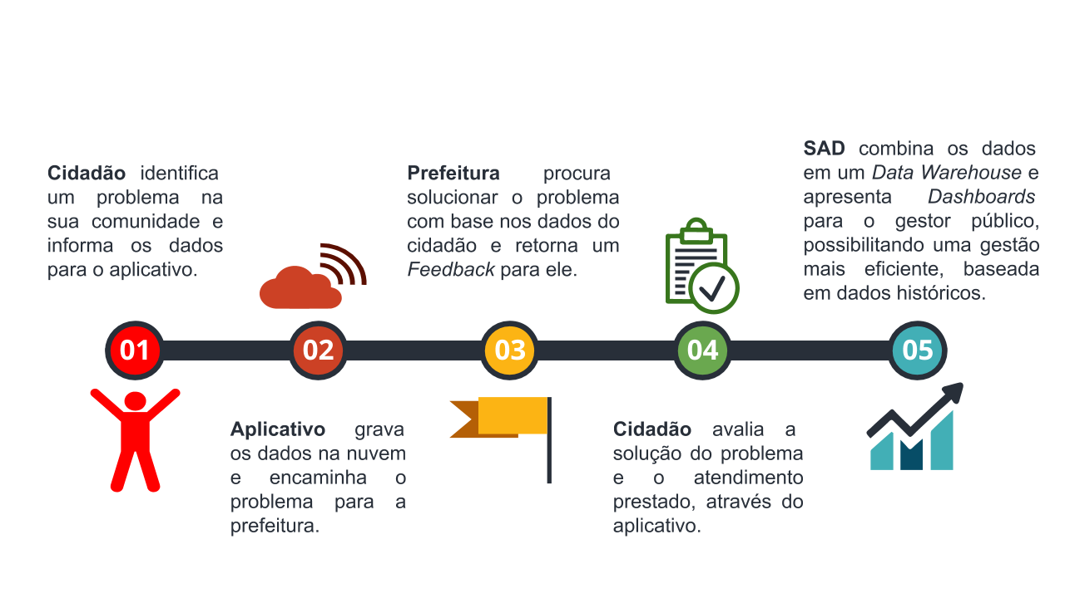
Figura 1 – Visão geral do funcionamento do SAD colaborativo
Fonte: os autores (2020)

A primeira etapa ilustrada na Figura 1 é o momento onde o cidadão utiliza o aplicativo móvel no seu Smartphone para reportar a ocorrência de um problema existente na sua comunidade, informando para isso, todas as informações necessárias para o poder público chegar até ele e solucioná-lo rapidamente, como fotos, descrição e a sua localização, obtida pelo GPS do dispositivo.
Com o formulário preenchido, o aplicativo será encarregado de armazenar na nuvem as informações reportadas pelo cidadão, com a utilização da ferramenta de banco de dados Firebase Firestore e o repositório de arquivos Firebase Storage. Deste modo, os dados estarão gravados em um local seguro para serem consultados posteriormente, pela Prefeitura. Cabe ressaltar, que o Firebase é uma ferramenta gratuita e largamente utilizada para persistência dados na nuvem, seja para dispositivos móveis ou para sistemas Web o que justificou sua escolha, haja vista que a mesma é compatível tanto com Android, quanto para Java Server Faces (JSF).
Após o armazenamento da solicitação na nuvem, a secretaria responsável poderá consultar os dados informados pelo cidadão através do seu módulo administrativo e então, poderá mobilizar seus recursos e esforços para solucioná-lo o mais breve possível, retornando ao autor da solicitação, um Feedback sobre o que foi feito. Isso faz com que a gestão se torne mais participativa, comunicativa e transparente com o seu cidadão.
Na quarta etapa da Figura 1, o autor recebe, no seu dispositivo, uma notificação sobre o que foi feito a respeito da sua demanda, e poderá avaliar o atendimento prestado e a solução apresentada, através de uma nota numérica e um comentário geral, permitindo assim, um acompanhamento, pela gestão, sobre os trabalhos realizados pelos seus funcionários e verifique como está sendo a experiência do munícipe com relação ao atendimento prestado.
No final deste processo, ocorre o apoio a decisão propriamente dito, através da integração de todos os dados obtidos até o momento para permitir que a gestão pública identifique a existência de padrões e correlações entre os dados gerados, a fim evidenciar fatos que até então não estavam sendo percebidos pelo governo. Assim, as rotinas de apoio a decisão serão incorporadas ao módulo Web da prefeitura, que realizará, dentre outras funções, as operações de extração, transformação e carga com os dados, extraindo-os da nuvem, removendo informações desnecessárias e transformando-as em tabelas relacionais para serem gravadas no Data Warehouse com o PostgreSQL para ser possível a realização um acompanhamento da sua evolução histórica, bem como analisá-los de maneira mais adequada através Dashboards, gráficos e relatórios, que permitirão que o gestor público possa avaliar diversos fatores relacionados a sua prefeitura, por exemplo a qualidade no atendimento prestado pelas suas secretarias, localidades da cidade com maior incidência em problemas infra estruturais, bairros com o maior número de crianças sem vagas em creches, ruas com o maior índice de acidentes, etc. Conhecer tais fatores, permitirá com que o gestor também conheça o perfil da sua própria cidade, e poderá orientar suas políticas com base neste perfil, através de programas governamentais que priorizem o que a população realmente necessita.
Sendo assim, para possibilitar o desenvolvimento do presente projeto, faz-se necessária a adoção de uma metodologia de desenvolvimento, a qual irá delimitar os recursos e as atividades necessárias para que o mesmo seja viável. Neste sentido, foi escolhida a metodologia de desenvolvimento ágil Scrum, devido a sua enorme praticidade e a sua popularidade no mercado. Seu grande diferencial são as Sprints, que são consideradas como ciclos iterativos, que asseguram um acompanhamento maior durante a realização do projeto e permitem que o mesmo possa se adaptar às mudanças de requisitos sem gerar grandes prejuízos (LIMA, 2011). Na Figura 2 estão esquematizadas as etapas que compõe a metodologia Scrum.
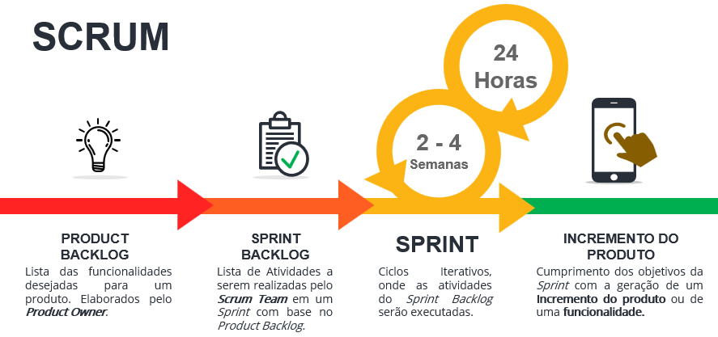
Figura 2 – Metodologia ágil SCRUM
Fonte: Adaptado de LIMA (2011)

No início da metodologia é necessária uma reunião preliminar com o Product Owner, a fim de elencar as principais funcionalidades desejadas por ele. Neste sentido, para dar início ao projeto, será necessária a realização de uma reunião junto a Secretaria Municipal de Desenvolvimento Econômico, Ciência, Tecnologia e Inovação da Prefeitura de Palmas PR, para elencar as principais necessidades do órgão, em termos de software para apoio à decisão e, através desta, foi possível a definição do escopo geral do projeto e a elaboração da lista de funcionalidades (Product Backlog).
Após a conclusão do Product Backlog, será elaborada uma lista de atividades (Sprint Backlog) com base nas suas funcionalidades, para serem implementadas pelos desenvolvedores do projeto (Scrum Team). Sendo assim, no presente trabalho, as atividades programadas para serem realizadas no primeiro semestre, serão destinadas à análise e projeto do sistema, com a definição das tecnologias e ferramentas necessárias, bem como à elaboração da documentação que norteará o seu desenvolvimento, como Requisitos, Diagramas e protótipos, para serem validados pela prefeitura. No segundo semestre será realizada a implementação do software propriamente dita, com base em todas as projeções realizadas, bem como a realização dos testes de unitários, integrados e de aceitação, para avaliar o comportamento do incremento do produto em relação ao que foi projeto.
Cada Sprint terá duração de 2 a 4 semanas e será iniciada com a definição das atividades a serem realizadas no período, com base no Sprint Backlog. Durante o seu andamento, serão realizados encontros pelo Scrum Team para avaliar o andamento do cronograma e, quando finalizada a Sprint, haverá uma revisão das funcionalidades implementadas, para que seja possível, no final do processo a geração de um incremento do produto com todas as funcionalidades estabelecidas no Product Backlog.

CRONOGRAMA
Atividades | Data
Realizar reunião com a Prefeitura de Palmas PR para definição do escopo inicial. | 02/03/2020
Definir requisitos funcionais, não funcionais e regras de negócio | 14/03/2020
Definir tecnologias e ferramentas necessárias para o projeto | 14/03/2020
Elaborar termo de abertura do projeto | 22/03/2020
Elaborar estrutura analítica do projeto | 22/03/2020
Elaborar cronograma detalhado do projeto | 29/03/2020
Elaborar diagrama de classe | 04/04/2020
Elaborar modelo conceitual do banco de dados | 05/04/2020
Elaborar modelo dimensional | 10/04/2020
Elaborar diagrama de atividades | 11/04/2020
Elaborar diagrama de casos de uso | 12/04/2020
Elaborar protótipos de alta fidelidade | 18/04/2020
Estudar as tecnologias e ferramentas utilizadas | 16/05/2020
Configurar do banco de dados do aplicativo móvel | 23/05/2020
Configurar do banco de dados do painel Web | 24/05/2020
Configurar Ferramenta de integração de dados | 30/05/2020

REFERÊNCIAS BIBLIOGRÁFICAS
ALBINO, V.; BERARDI, U.; DANGELICO, R. M. Smart cities: Definitions, dimensions, performance, and initiatives. Journal of Urban Technology, v. 22, n. 1, p. 3–21, 2015. DOI 10.1080/10630732.2014.942092. Disponível em: http://dx.doi.org/10.1080/10630732.2014.942092.
CARVALHO, T. Computação Urbana - o uso do aplicativo móvel Colab.re como dispositivo de participação social na gestão da cidade de Paragominas-PA. 2018. Dissertação (Mestrado em Gestão de Recursos Naturais e Desenvolvimento Local na Amazônia) - Núcleo de Meio Ambiente, UFPA, Belém, 2018. Disponível em: http://repositorio.ufpa.br/jspui/bitstream/2011/9984/1/Dissertacao_ComputacaoUrbanaUso.pdf. Acesso em: 16 mar. 2020.
CGI.BR. TIC Governo Eletrônico: Pesquisa sobre o uso das tecnologias de informação e comunicação no setor público brasileiro. São Paulo: Câmara Brasileira do Livro, 2018. Disponível em: http://www.cgi.br/media/docs/publicacoes/2/TIC_eGOV_2013_LIVRO_ELETRONICO.pdf. Acesso em: 8 mar. 2020.
DAMERI, R. P. Searching for Smart City definition: a comprehensive proposal. International Journal of Computers & Technology, v. 11, n. 5, p. 2544–2551, 2013. DOI 10.13140/RG.2.1.3973.9042.
GAMPERT, G. Urban voice – uma abordagem baseada em perfil e recomendação para relatar problemas de infraestrutura urbana. 2016. Dissertação (Mestrado em Computação Aplicada) - Instituto de Ciências Exatas e Geociências, Universidade de Passo Fundo, Passo Fundo, 2016. Disponível em: http://tede.upf.br/jspui/bitstream/tede/21/1/2016Gilberto Gampert.pdf. Acesso em: 1 mar. 2020.
GIARETTA, J. B. Z.; GIULIO, G. M. Di. Aplicativos Digitais, Governança Local e Sustentabilidade Urbana: o Caso do Colab e Cidadera. XIV COngresso Internacional IBERCOM, n. March, p. 0–15, 2015. DOI 10.13140/RG.2.1.5099.9203.
IBGE. PNAD 2017: Acesso à Internet e à Televisão e Posse de Telefone Móvel Celular Para Uso Pessoal. 2018. Site do IBGE. Disponível em: https://biblioteca.ibge.gov.br/visualizacao/livros/liv101631_informativo.pdf. Acesso em: 8 mar. 2020.
IBGE. População Rural e Urbana. 2015. Site do IBGE. Disponível em: https://educa.ibge.gov.br/jovens/conheca-o-brasil/populacao/18313-populacao-rural-e-urbana.html. Acesso em: 8 mar. 2020.
JOÃO, B. D. N.; SOUZA, C. L. DE; SERRALVO, F. A. Revisão sistemática de cidades inteligentes e internet das coisas como tópico de pesquisa. Cadernos EBAPE.BR, v. 17, n. 4, p. 1115–1130, 2019. DOI 10.1590/1679-395174442.
LIMA, F. A. P. de. Gerenciamento de projetos de software com Scrum. 2011. Monografia (Tecnólogo em Análise e Desenvolvimento de Sistemas), Universidade Tecnologica Federal do Paraná, Medianeira, 2011. Disponível em: http://repositorio.roca.utfpr.edu.br/jspui/bitstream/1/586/1/MD_COADS_2011_1_02.pdf. Acesso em: 8 mar. 2020.
RUEDIGER, M. A. Governo eletrônico ou governança eletrônica – conceitos alternativos no uso das tecnologias de informação para o provimento de acesso cívico aos mecanismos de governo e da reforma do estado. In: XVI Concurso de Ensayos y Monografias del CLAD sobre Reforma del Estado y Modernización de la Administración Pública, v. 16, 2002.
SCHAFFERS, H. et al. Smart cities and the future internet: Towards cooperation frameworks for open innovation. Lecture Notes in Computer Science (including subseries Lecture Notes in Artificial Intelligence and Lecture Notes in Bioinformatics), v. 6656, p. 431–446, 2011. DOI 10.1007/978-3-642-20898-0_31.

__________________________________________
Eduardo Luiz Alba

__________________________________________
Pâmela Cristina Zini

__________________________________________
Prof. Dra. Andréia Marini

__________________________________________
Prof. Esp. Bruno Guaringue Trindade

